Universitatea Politehnica Bucuresti

Facultatea de Electronică, Telecomunicaţii şi Tehnologia Informaţiei

Arhitectura serviciilor web

Olteanu Ana-Cristina
An VI
Specializarea ISC

Cuprins

1. Prezentare generala asupra serviciilor web 3
1.1 Ce este un serviciu web ? 3
1.2 De ce avem nevoie de servicii web? 3
1.3 Tipuri de arhitecturi 5

2 Arhitectura unui serviciu web 6

2.1 Arhitectura de tip RPC 6
2.1.1 HTTP 8
1.2.2 SOAP 9
2.1.3 WSDL 11
2.1.5 UDDI 13

2.2 Arhitectura de tip REST 14
2.2.1 Ce este REST? 14
2.2.2 In REST totul este o resursa 16
2.2.3 URI 16
2.2.4 Interfata uniforma 16
2.2.5 Reprezentari 17
2.2.6 Comparatie REST vs SOAP 18

3. Exemple de implementari de servicii REST 21
3.1 Amazon’s Simple Storage Service (S3) 21
3.2 Yahoo! 22

4. Metode de dezvoltare de aplicatii in .NET 23

5.Concluzii 24

6. Acronime folosite 25

7. Bibliografie 25

6. Anexe 25

1. Prezentare generala asupra serviciilor web

1.1 Ce este un serviciu web ?
Multitudinea de protocoale şi standarde disponibile începând de la sfârşitul secolului trecut în sfera Internetului au dat posibilitatea comunicării între aplicaţii pe sisteme aflate la distanţe mari, cu acces la Internet. Astfel, există sisteme ce oferă servicii de informare şi procesare a informaţiilor care în general sunt independente de platforma hardware; accesul la acestea se face prin servicii web. Exemple clasice de servicii web de informare sunt aflarea cursului de bursă momentan al unei acţiuni anume sau aflarea condiţiilor climaterice intr-un anumit punct de pe glob. Serviciile de prelucrare de informaţii pornesc de la cele mai banale, cum ar fi execuţia de operaţii aritmetice asupra unor numere, şi până la servicii complexe cum ar fi serviciile de autentificare.
Un serviciu web reprezinta orice serviciu disponibil pe Internet, care foloseste un sistem de mesaje standardizat XML si care nu este legat de nici un sistem de operare sau de un calculator.
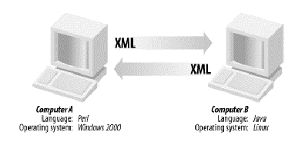

Figura 1: Serviciu web de baza
1.2 De ce avem nevoie de servicii web?
Acum cativa ani serviciile web nu erau suficient de rapide pentru a fi considerate interesante. Dar, datorita dezvoltarii majore a tehnologiilor din ultimii ani, cei mai multi oameni si cele mai multe companii au conexiune broadband( in banda larga) si au folosit web-ul din ce in ce mai mult. Cand platformele majore au putut accesa Web-ul folosind browserele Web, diferite platforme au putut sa interctioneze. Pentru ca aceste platforme sa interactioneze, au fost dezvolatate aplicatiile Web.
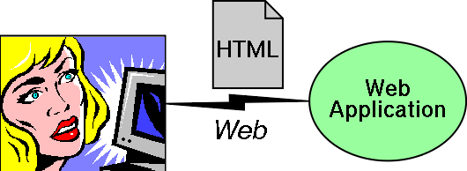
Figura 2: Interactiunea web traditionala
Serviciile web au dus aplicatiile Web la urmatorul nivel de dezvoltare. Folosind serviciile web, aplicatia ta isi poate publica functiile sau mesajele catre toata lumea ce foloseste Web-ul. Folsind serviciile web, departamentul economic bazat pe un server Windows se poate conecta la
un alt server ce ruleaza Unix.
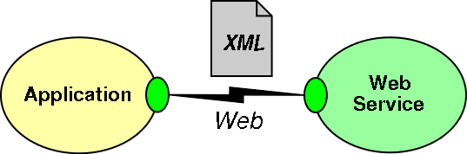
Figura 3: Interactiunea serviciilor web
Serviciile web au doua tipuri de utilizare. In primul rand componentele unui serviciu web sunt reutilizabile. Sunt lucruri de care aplicatiile au nevoie foarte des. Deci de ce sa construim aceste lucruri mereu cand putem sa le reutilizam? De aceea au fost create serviciile web. Serviciile web pot oferi aplicatiilor componente precum conversia valutara, rapoarte de vreme si chiar traducerea unui limbaj ca serviciu. In al doilea rand, serviciile web conecteaza aplicatii existente deja. Ele ajuta sa rezolvi problema interoperabilitatii, permitand schimbul datelor intre diferite aplicatii si diferite platforme. Aceste reprezinta 2 avantaje majore ale seviciilor web.
Avantajele serviciilor web sunt:
- interoperabilitatea intre aplicatii
- reutilizarea serviciilor existente
- distribuire usoara a informatiei intre consumatori
- dezvoltare rapida

1.3 Tipuri de arhitecturi
Exista numeroase standarde si protocoale, cel mai folosit fiind HTTP, destinate construirii serviciilor web. Aceste standarde poarta numele de stiva WS-*. Printre acestea se numara WS-Notification, WS-Security, WSDL, si SOAP. Insa acestea adauga o mare complexitate serviciilor web . De aceea simplitatea tehnologiilor folosite pentru web (protocolul HTTP, standardul de nume URI si protocolul XML) a dus la contruirea unor altfel de servicii, arhitecturile serviciilor web impartindu-se in doua mari categorii:
- arhitectura de tip RPC ( Big Web Services-orientate pe servicii)
- arhitectura de tip REST ( orientate pe resurse)
Bazate pe un limbaj comun – XML (eXtensible Markup Language) si un protocol comun de transport –HTTP (HyperText Transfer Protocol) in general, serviciile Web actioneaza ca un intermediar între cele douã entitati ce doresc sa comunice între ele. XML constituie motorul care face posibil transferul datelor prin intermediul Internetului, constituind totodata fundamentul serviciilor Web.
Arhitectura de tip RPC permite trimiterea si primirea mesajului intr-un invelis. Acest invelis poate fi de mai multe tipuri : SOAP, XML-RPC si chiar HTTP. Din cauza acestui invelis, acest stil de serviciu web este unul complex. De ce sa folosim un tip complex cand putem sa folosim o arhitectura la fel de usoara ca si ce a WEB-ului: arhitectura de tip REST.

2 Arhitectura unui serviciu web

2.1 Arhitectura de tip RPC
Arhitectura de tip RPC este cea mai complexa si cuprinde practic toate tehnologiile necesare unei arhitecturi de tip REST. Asa cum am mai spus o arhitectura de tip REST foloseste doar tehnologiile utilizate in web: HTTP, URI si XML .
Remote Procedure Call (Apelul Procedurilor la Distanta) este o tehnologie de comunicatie inter-procese care permite unui program de pe un computer sa genereze o subrutina sau unei proceduri sa se execute intr-un alt spatiu de adresa (de regula pe un alt computer sau pe o retea partajata) fara ca programatorul sa codeze explicit detaliile aceste interactiuni la distanta. Practic, programatorul scrie, in principiu, acelasi cod indiferent ca subrutina este locala sau la distanta fata de programul executant. Cand soft-ul in cauza este scris folosind principii orientate-obiect, se poate vorbi despre apelare la distanta sau apelarea metodelor la distanta.
In general o arhitectura de tip RPC si in general protocolul SOAP este confundat cu notiunea de serviciu web, desi exista si alte stiluri de construire a unui serviciu web precum REST.
Diagrama ce descrie functionarea unei serviciu web de tip RPC este prezentata in figura de mai jos:
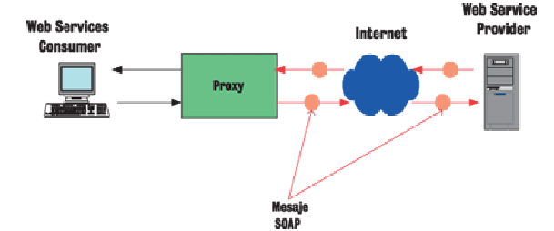
Figura 4: Functionarea unei serviciu web de tip RPC
O arhitectura a serviciului web poate fi analizata din doua puncte de vedere:
Din punct de vedere al rolurilor in cadrul serviciului web:
Acest tip de serviciu web necesita mai multe componente de baza pentru a putea fi realizat:
- furnizorul de servicii: reprezinta un nod în Internet care asigura printr-o interfata accesul la un serviciu software care executa un anumit set de operatii;
- consumatorul de Servicii:reprezinta un nod în retea care se leaga la furnizorul de servicii, si foloseste functionalitatea oferita de acesta, construind solutia de afacere ;
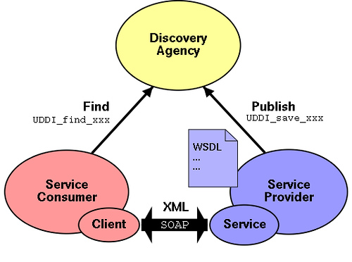
- registru de servicii – reprezinta un software care gazduieşte servicii publicate, acestea putand fi furnizate la cererea solicitantului. Registrul implementează descoperirea de servicii si functii prin care solicitantul poate cere un anumit serviciu;1

Figura 5: Rolurile din cadrul unui serviciu de tip RPC si interactiunea dintre acestea
Arhitectura orientată spre servicii Web de tip RPC trebuie să implementeze trei operaţii care definesc contractele dintre rolurile principale (furnizor, solicitant, registru): (1) publicare: înregistrarea (sau promovarea) serviciului de către furnizorul serviciului în registrul de servicii; (2) descoperire: operaţie complementară operaţiei de conectare (binding), deoarece serviciile publicate trebuie regăsite. Solicitantul descoperă serviciul în registrul servicii conform unor criterii de căutare specificate de solicitant. Criteriile de căutare pot fi, de exemplu, tipul serviciului, caracteristicile furnizorului, caracteristicile de calitate a serviciului etc.; (3) conectare: conectează furnizorul de servicii cu solicitantul de servicii într-o relaţie de tip clientserver. Această relaţie poate fi dinamică (de exemplu, generarea dinamică a proxy-ului solicitantului) sau statică (când dezvoltatorul poate predefini şi codifica modul de asociere a serviciului cu orice solicitant).

O alta modalitate de a examina arhitectura serviciilor web se realizeaza prin studierea stivei de protocoale a serviciului. Stiva este in continua dezvoltare dar in prezent contine patru niveluri:
- nivelul transport al serviciului : nivelul este responsabil de transportul mesajului dintre consumator si furnizor. In prezent acest nivel contine protocoale precum HTTP (hypertext transfer protocol), Simple Mail Transfer Protocol (SMTP), file transfer protocol (FTP), si protocoale mai noi precumprecum Blocks Extensible Exchange Protocol (BEEP).
- nivelul de mesaje XML: acest nivel este responsabil de codarea mesajelor intr-un format XML astfel incat mesajele sa poata fi intelese la celalalt capat. In prezent acest nivel este descris de protocoalele XML-RPC si SOAP.
- nivelul de descriere a serviciului : este responsabil cu descrierea interfetei publice a serviciului. Descrierea serviciului este realizata prin Web Service Description Language (WSDL), acesta urmand a fi prezentat mai tarziu
- nivelul de descoperire a serviciului : acest nivel este responsabil de centralizarea serviciilor intr-un registru comun si furnizeaza functionalitati de publicare a serviciului. Descoperirea serviciului se realizeaza in prezent prin : Universal Description, Discovery, and Integration (UDDI).

Serviciile web evolueaza permanent, de aceea pot aparea noi niveluri in cadrul stivei. Figura de mai jos sintetizeaza nivelurile actuale din cadrul stivei serviciului web.
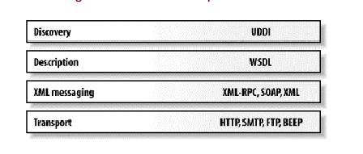
Figura 6: Stiva serviciului web
Urmeaza o descrierea sumara a principalelor protocoale ce apartin fiecarui nivel.

2.1.1 HTTP
Protocoalele de transport stau la baza oricarui serviciu web( inclusive REST), cel mai folosit protocol de transport fiind HTTP. Ultima versiune a acestui protocol este HTTP/1.1 – versiune de îmbunătăţire şi reparare a neajunsurilor versiunilor anterioare.
La HTTP se pierd informaţiile cererilor vechi (deci este un protocol fără reţinerea stării).
Toate serviciile web folosesc HTTP dar il folosesc in moduri diferite.
Metodele disponibile sunt :
- GET: este cea mai folosită metodă, fiind utilizată atunci când serverului i se cere o resursă.
- HEAD: se comportă exact ca metoda GET, dar serverul returnează doar antetul resursei, ceea ce permite clientului să inspecteze antetul resursei, fără a fi nevoit să obţină şi corpul resursei.
- PUT: metoda este folosită pentru a depune documente pe server, fiind inversul metodei GET.
- POST: a fost proiectată pentru a trimite date de intrare către server.
- DELETE: este opusul metodei PUT.
- TRACE: este o metodă folosită de obicei pentru diagnosticare, putând da mai multe informaţii despre traseul urmat de legătura HTTP, fiecare server proxy adăugându-şi semnătura în antetul Via.
- OPTIONS: este folosită pentru identificarea capacităţilor serverului Web, înainte de a face o cerere.
- CONNECT: este o metodă folosită în general de serverele intermediare.

1.2.1.2 SOAP

SOAP este un protocol bazat pe XML ce realizeaza schimbul de informatii intre calculatoare, intr-un mediu descentralizat, distribuit. Acronimul SOAP a derivate initial din Simple Object Access Protocol, iar apoi din Service Oriented Architecture Protocol. Denumirea initiala a fost abandonata incepand cu versiunea 1.2 cand s-a considerat ca fiind derutanta.
Protocolul este alcatuit din trei componente:
- Un invelis ce defineste continutul unui mesaj si cum se proceseaza acesta
- Set de reguli pentru codificarea instantelor definite de aplicatie (tipuri de date definite)
- O conventie pentru reprezentarea apelurilor si raspunsurilor procedurilor apelate la distanta
Ca si XML-RPC, SOAP este independent de platforma , reprezentand astfel o cale de comunicatie intre diferite sisteme de operare, ce au diferite limbaje de operare etc.
Mesajele SOAP sint codificate in documente XML, fiind alcatuite dintr-un infasurator (SOAP envelope, obligatoriu), un header (SOAP header, optional) si un body (SOAP body, obligatoriu). Mesajele SOAP sunt si ele documente XML, specificatiile protocolului oferind detalii pentru o codificare puternic tipizata a datelor în mesajele SOAP. Figura de mai jos sintetizeaza structura unui mesaj SOAP:
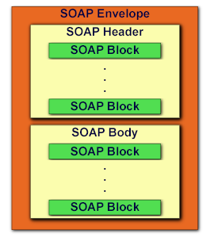

Figura 7: Structura unui mesaj SOAP
Pentru a intelege cat mai bine modul in care functioneaza acest protocol, este prezentata mai jos o cerere SOAP pentru un serviciu web ce furnizeaza vremea:

<?xml version='1.0' encoding='UTF-8'?>
<SOAP-ENV:Envelope
xmlns:SOAP-ENV="http://www.w3.org/2001/09/soap-envelope/"
xmlns:xsi="http://www.w3.org/2001/XMLSchema-instance"
xmlns:xsd="http://www.w3.org/2001/XMLSchema">
<SOAP-ENV:Body>
<ns1:getWeather
xmlns:ns1="urn:examples:weatherservice"
SOAP-ENV:encodingStyle="http://www.w3.org/2001/09/soap-encoding/">
<zipcode xsi:type="xsd:string">10016</zipcode>
</ns1:getWeather>
</SOAP-ENV:Body>
</SOAP-ENV:Envelope>

Un exemplu de raspuns primit de la serviciul web ce furnizeaza vremea este prezentat mai jos:
<?xml version='1.0' encoding='UTF-8'?>
<SOAP-ENV:Envelope
xmlns:SOAP-ENV="http://www.w3.org/2001/09/soap-envelope/"
xmlns:xsi="http://www.w3.org/2001/XMLSchema-instance"
xmlns:xsd="http://www.w3.org/2001/XMLSchema">
<SOAP-ENV:Body>
<ns1:getWeatherResponse
xmlns:ns1="urn:examples:weatherservice"
SOAP-ENV:encodingStyle="http://www.w3.org/2001/09/soap-encoding/">
<return xsi:type="xsd:int">65</return>
</ns1:getWeatherResponse>
</SOAP-ENV:Body>
</SOAP-ENV:Envelope>

2.1.3 WSDL
WSDL (Web Services Description Language) sau Limbajul de Descriere a Serviciilor Web este bazat pe XML si descrie interfetele serviciile web . Versiunea cea mai curentă a WSDL este 2.0.
WSDL defineste serviciile ca o colectie de porturi, sau puncte terminale într-o reţea. Specificarea WSDL oferă un format XML pentru documentele de această categorie. Definirea abstractă a porturilor şi mesajelor este separată de instanţă, sau de întrebuinţarea lor concretă, aceasta permitand reutilizarea acestei definiri. Un port se defineşte ca asocierea unei adrese de reţea cu o legătură reutilizabilă, iar o colecţie de porturi defineşte un serviciu. Mesajele reprezintă descrierile abstracte ale datelor ce urmează a fi interschimbate, în timp ce tipurile de porturi reprezintă colecţiile abstracte ale operaţiunilor suportate. Protocolul concret şi formatul de date al specificaţiei pentru un anumit tip de porturi constituie o legătură reutilizabilă, unde mesajele si operaţiunile corelează cu un anumit protocol din reţea şi cu un format de mesaje. Pe această cale, WSDL descrie interfaţa publică pentru serviciile web.
WSDL este adesea utilizat în combinaţie cu SOAP şi XML Schema pentru a oferi servicii Web prin intermediul Internetului. Un program client conectându-se la un serviciu web poate citi WSDL pentru a determina ce funcţii sunt permise de acest server. Orice tip de date special folosit şi implementat în fişierul WSDL în formă de XML Schema. Deasemenea clientul poate utiliza SOAP pentru ca eventual să cheme una din funcţiile conţinute de WSDL.
Un exemplu de descriere a unui serviciu web este prezentat mai jos:
<?xml version="1.0" encoding="UTF-8"?>

<definitions name="WeatherService"
targetNamespace="http://www.ecerami.com/wsdl/WeatherService.wsdl"
xmlns="http://schemas.xmlsoap.org/wsdl/"
xmlns:soap="http://schemas.xmlsoap.org/wsdl/soap/"
xmlns:tns="http://www.ecerami.com/wsdl/WeatherService.wsdl"
xmlns:xsd="http://www.w3.org/2001/XMLSchema">

<message name="getWeatherRequest">
<part name="zipcode" type="xsd:string"/>
</message>
<message name="getWeatherResponse">
<part name="temperature" type="xsd:int"/>
</message>
<portType name="Weather_PortType">
<operation name="getWeather">
<input message="tns:getWeatherRequest"/>
<output message="tns:getWeatherResponse"/>
</operation>
</portType>
<binding name="Weather_Binding" type="tns:Weather_PortType">
<soap:binding style="rpc"
transport="http://schemas.xmlsoap.org/soap/http"/>
<operation name="getWeather">
<soap:operation soapAction=""/>
<input>
<soap:body
encodingStyle="http://schemas.xmlsoap.org/soap/encoding/"
namespace="urn:examples:weatherservice"
use="encoded"/>
</input>
<output>
<soap:body
encodingStyle="http://schemas.xmlsoap.org/soap/encoding/"
namespace="urn:examples:weatherservice"
use="encoded"/>
</output>

</operation>
</binding>

<service name="Weather_Service">
<documentation>WSDL File for Weather Service</documentation>
<port binding="tns:Weather_Binding" name="Weather_Port">
<soap:address
location="http://localhost:8080/soap/servlet/rpcrouter"/>
</port>
</service>
</definitions>

XLANG este o extensie a WSDL, iar descrierea unui serviciu XLANG este o descriere a unui serviciu WSDL cu un element de extensie ce descrie modul de funcţionare a serviciului ca o parte a unui proces de afacere (Business Process Execution Language).

2.1.5 UDDI
UDDI reprezinta in prezent nivelul ce descrie descoperirea unui serviciu web de tip RPC, acronimul provenind de la Universal Description Discovery and Integration. UDDI a fost creat initial de catre Microsoft, IBM, and Ariba, si reprezinta o specificatie tehnica pentru a publica si a gasi servicii web in Internet. Regasirea (Discovery) este procesul prin care o aplicatie client localizeaza un serviciu la distanta. Aceast actiune poate fi facilitata de consultarea unui registru global care contine toate serviciile web publice. Tehnologia foloseste un registru distribuit, universal al listei de servicii web disponibile (înregistrate).
In principal, UDDI este alcatuit din doua parti. In primul rand UDDI este o specificatie tehnica pentru a construi servicii web. Datele sunt stocate in formatul XML. Specificatiile UDDI includ detalii despre un API folosit pentru cautarea datelor si publicarea acestora. In al doilea rand, registrul UDDI reprezinta implementarea specificatiilor UDDI. Lansat in 2001 de catre Microsoft si IBM, registrul UDDI permite cautarea de date UDDI si permite de asemenea companiilor sa isi inregistreze serviciile web.

Datele existente in cadrul registrului UDDI este impartita in 3 categorii:

White pages : aceasta categorie include informatii generale despre companie: nume, descriere, adresa

Yellow pages ( pagini galbene) : aceasta categorie include clasificarea datelor : fie pentru companie, fie pentru serviciile oferite

Green pages ( pagini verzi) : categoria include informatii tehnice despre un serviciu web ( adresa prin care se invoca serviciul web)

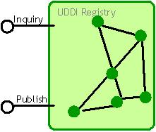

Figura 8 : Procesul UDDI

Dupa prezentarea tuturor componentelor ce alcatuiesc o arhitectura de tip RPC, legatura dintre acestea este succint descrisa prin diagrama de mai jos:
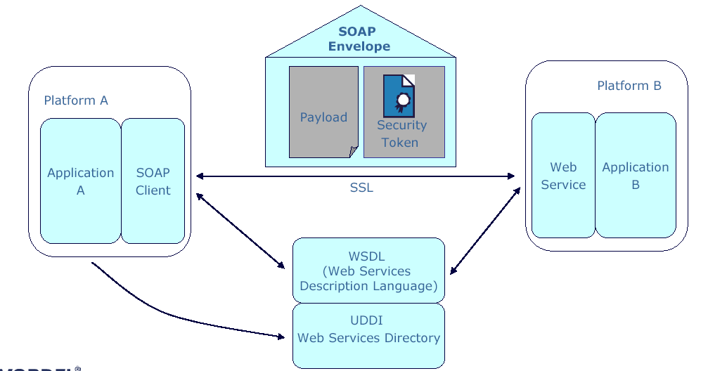

2.2 Arhitectura de tip REST

2.2.1 Ce este REST?
REST este acronimul de la Representational State Transfer si reprezinta un model architectural pentru crearea serviciilor web. REST descrie o arhitectura orientata pe resurse, aceasta fiind prezentata in detaliu prima data in teza de doctorat a lui Roy Fielding’s. Motivul realizarii unei astfel de arhitecturi a pornit de la faptul ca serviciile de tip RPC si cele care in general folosesc SOAP aduc o oarecare complexitate. Simplitatea WEB a reprezentat sursa de inspiratie a serviciilor web de tip REST. Serviciile WEB de tip REST folosesc toate componentele ce au facut web-ul un mare success. REST aplica arhitectura web-ului asupra serviciilor web. Desi REST nu este un standard, el se foloseste de standarde:
-HTTP ( Hypertext Transfer Protocol)
- URI ( Uniform Resource Identifier)
- XML/HTML/GIF/JPEG
Practic REST presupunea construirea unui serviciu web folosind HTTP, XML si URI asa cum a fost construit si web-ul.

Pentru a putea intelege mai bine modul in care se realizeaza un serviciu de tip REST mai intai va fi prezentata o abordare simpla, pe intelesul tuturor iar apoi o descriere tehnica a acestuia.
De unde a pornit construirea unui serviciu de tip REST? O mulţime de teorii complexe plutesc in jurul conceptului REST, dar ce este practic REST?
În lumea software vorbim de design şi vorbim despre arhitectura. Uneori, încercam să facem o distincţie formala intre aceste doua concepte, alteori, ne rezumam la a face o distincitie instinctuala. Instinctual ar trebui să observam ca arhitectura REST este la fel cu interacţiunile de tip web-style între clienţi şi servere - care sunt arhitectura. Comportamentul intern al software-ului clientului si serverului se poate numi design.
REST nu este despre design. Este despre arhitectura. REST este un set de reguli la care o arhitectură ar trebui să se conformeze. Pentru că nu este suficient de detaliat pentru a defini o arhitectură reala vom spune despre REST ca este un stil arhitectural. Web-ul este un exemplu real de arhitectura care urmează in linii mari regulile REST. Pentru a înţelege aceste reguli trebuie să avem o imagine a unei arhitecturi fara constrangeri.
Arhitectura fara constrangeri:
O arhitectura este construita din diferite componente proiectate (design pieces). Aceste componente interactioneaza unele cu altele, în diverse moduri. Imaginati-va o arhitectura fara constrangeri care permite trimiterea de mesaje intre oricare componente. Orice componenta poate trimite un mesaj la orice alta componenta iar regulile referitoare la semnificatia mesajului sau felul in care mesajul este tratat sa ramana la latitudinea emitatorului si receptorului.
Intr-o arhitectura REST se deosebesc doua trasaturi importante :
- datele asupra careia clientul ii spune serverului sa opereze se afla in URI
- operatia pe care serverul o face asupra datelor este descrisa direct de metoda HTTP
REST este o alta abordare a serviciilor web. Din punct de vedere tehnic, arhitectura de tip REST se descrie prin cateva notiuni de baza : resursa, URI, reprezentare, interfata uniforma. Legarea acestor componente intr-un mod cat mai eficient duce la crearea unei arhitecturi REST. O imagine de ansamblu asupra serviciilor de tip REST este prezentata in diagrama de mai jos:

2.2.2 In REST totul este o resursa
Intr-o arhitectura de tip REST totul este o resursa. Orice poate fi referit ca un obiect este o resursa. In general tot ce poate fi stocat in calculator si reprezentat ca un flux de octeti este o resursa. O resursa poate fi un obiect concret precum un mar sau un obiect abstract precum notiunea de curaj.
Posibile resurse pot fi :
- Versiunea 1.0.3 a unui soft
- O harta a unei tari
- Urmatorul numar prim dupa 1024
- Numarul de cumparatori pentru un anumit produs
- O lista de bug-uri dintr-o baza de date

2.2.3 URI
Ce anume defineste o resursa ? Fiecare resursa are asociat cate un URI. URI reprezinta numele si adresa unei resurse. URI este prescurtarea termenului englez Uniform Resource Identifier, un identificator alfanumeric univoc şi unic pe lume al unei resurse din Internet, cum ar fi un document sau un site web. Deseori URI-ul unei resurse este identic cu URL-ul ei, URL fiind prescurtarea de la Uniform Resource Locator, o formă timpurie a identificatorului. Daca o anumita informatie nu are un URI atunci nu este o resursa si nu este practic pe Web.
Un URI al unei resurse trebuie sa fie descriptive. Exemple de URI sunt prezentate mai jos:
• http://www.example.com/software/releases/1.0.3.tar.gz
• http://www.example.com/software/releases/latest.tar.gz
• http://www.example.com/weblog/2006/10/24/0
• http://www.example.com/map/roads/USA/AR/Little_Rock
• http://www.example.com/wiki/Jellyfish
• http://www.example.com/search/Jellyfish
• http://www.example.com/nextprime/1024
• http://www.example.com/next-5-primes/1024
• http://www.example.com/sales/2004/Q4
• http://www.example.com/relationships/Alice;Bob
• http://www.example.com/bugs/by-state/open

O resursa poate avea mai multe URI . Numarul de vanzari ale unui produs se poate gasi si la URI http://www.example.com/sales/2004/Q4 dar in acelasi timp se poate gasi si la http://www.example.com/sales/Q42004.

2.2.4 Interfata uniforma
"Interfata uniforma" este principiul de baza al REST. In tot web-ul exista doar cateva operatii care se pot face asupra unei resurse. HTTP furnizeaza patru metode de baza ce descriu operatiile cele mai comune :
  - Primirea unei reprezentatii a unei resurse : HTTP GET
  - Crearea unei noi resurse HTTP PUT pentru un URI nou sau HTTP POST pentru un URI deja existent
  - Modificarea unei resurse existente: HTTP PUT
  - Stregerea unei resurse existente : HTTP DELETE
Toate aceste operatii sunt suficiente in realizarea unei arhitecturi de tip REST.
Asa cum am mai spus arhitectura REST este una fara constrangeri. Arhitectura fara constrangeri permite apeluri la funcţii, invocari de metode, apelul procedurilor la distanţă, precum şi alte mesaje care sunt înţelese de către un anumit server sau de către un mic subset de componente din arhitectura. REST elimină ad-hoc mesaje şi schimba radical axa de dezvoltare API spre definirea componentelor informaţionale care pot fi regăsite şi manipulate. În loc de a adăuga in arhitectura apeluri speciale la funcţii sau interfeţe, servicii noi, adăuga noi informaţii care pot fi manipulate utilizând cereri standard.
Un exemplu: în loc de o cerere de tipul "aprindeBec" la un obiect-server, putem folosi PUT "true" la obiectul http://exemplu.com/Bec/aprinde furnizat de către server. Obiectul http://exemplu.com/Bec/aprinde poate raspunde, de asemenea, la o cerere de tip GET care va returna adevărat sau fals. POST este o cerere de tipul "adăugaţi informaţii" care nu are sens pentru bec, de fapt nu are sens nici sa ştergi un bec. Deci, aceste solicitări ar eşua cu un răspuns care indică acest fapt.
2.2.5 Reprezentari
Asa cum rezulta si din titlu, intr-o arhitectura REST exista si notiunea de reprezentare. Resursele nu reprezinta date, ci reprezinta doar ideea creatorului de serviciu web despre cum sa structureze datele. Un server de web nu poate trimite o idée. Poate trimite un flux de octeti, intr-un format specific si intr-un limbaj specific. Astfel putem descrie o reprezentare a unei resurse.
Legatura dintre o resursa, URI si reprezentarea resursei este prezentata in figura de mai jos:
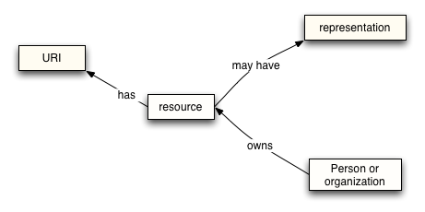

Figura 9 : Resursa, URI, Reprezentare -> REST

Am descris pana acum toate componentele unui stil arhitectural REST. Dar care este legatura intre acestea si de unde numele de REST?
Diagrama de mai jos descrie modul in care se realizeaza un serviciu web de tip REST :
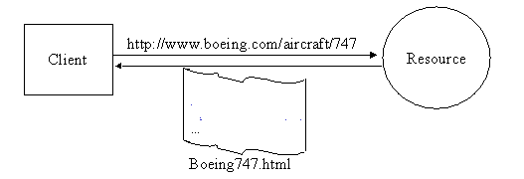
Figura 10: REST

In imaginea de mai sus clientul refera o resursa web. Reprezentarea resursei este returnata
( documentul .html). Reprezentarea plaseza clientul intr-o anumita stare. Apoi clientul acceseaza o alta resursa prin apasarea unui link din documentul Boein747.html. Reprezentarea acestei resurse plaseaza clientul intr-o alta stare. Ca urmare aplicatia client realizeaza un transfer de stari -> REST!.
2.2.6 Comparatie REST vs SOAP
Pentru a intelege si mai bine conceptul de REST vom face o comparatie intre arhitectura REST si arhitectura de tip RPC si in special protocolul SOAP.
Asa cum am mai spus, un serviciu de tip REST foloseste 4 verbe HTTP: PUT, POST, GET, DELETE. Exemplu de utilizare a acestora pentru un serviciu web REST:
- GET /weatherforecast/02110 HTTP/1.1
      - Se obtine vremea dintr-o localitate
- POST /weatherforecast HTTP/1.1
      - Se trimite catre server prognoza meteo sub format XML
      - Un nou URI este creat
- PUT /weatherforecast/95101 HTTP/1.1
- Se actualizeaza o reprezentare a resursei deja existenta
- DELETE /weatherforecast/02110 HTTP/1.1
- Se sterge reprezentarea resursei
In contrast, un serviciu web ce foloseste SOAP are urmatorul exemplu de utilizare:
- POST /weatherforecast.asmx HTTP/1.1
- Se trimite un mesaj SOAP pentru a obtine vremea dintr-un oras
- POST /weatherforecast.asmx HTTP/1.1
- Se trimite un mesaj SOAP pentru a crea prognoza meteo pentru un oras
- Raspunsul este un mesaj SOAP

- POST /weatherforecast.asmx HTTP/1.1
- Se trimite un alt mesaj SOAP pentru a actualiza prognoza meteo
- POST /weatherforecast.asmx HTTP/1.1
- Se trimite un alt tip de mesaj pentru a sterge prognoza meteo
Se observa ca toate metodele HTTP folosite sunt POST. Operatia ce se executa asupra resursei se trimite in cadrul mesajului. In REST nu s-a dorit implementarea de alte protocoale, nu s-a dorit reinventarea rotii de aceea s-a folosit un protocol deja existent :HTTP si metodele sale in timp ce in arhitectura de tip RPC s-au creat protocoale precum XML-RPC sau SOAP.
In SOAP informatia este in mesajul SOAP:
POST /weatherforecast.asmx HTTP/1.1
<?xml version="1.0" encoding="UTF-8" standalone="no"?>

<SOAP-ENV:Envelope xmlns:SOAPENV="
xmlns:soap="http://schemas.xmlsoap.org/wsdl/soap/"
xmlns:xsd="http://www.w3.org/2001/XMLSchema"
xmlns:wsdl="http://schemas.xmlsoap.org/wsdl/">
<SOAP-ENV:Body>
<wns:getWeather xmlns:wns="urn:weather" SOAPENV:
encodingStyle="http://schemas.xmlsoap.org/soap/encoding/">
<zipCode xsi:type="xsd:string">02110</zipCode>
</wns:getWeather>
</SOAP-ENV:Body>
</SOAP-ENV:Envelope>
Diferenta dintre REST si SOAP (reprezentantul arhitecturii RPC) este prezentata mai jos:
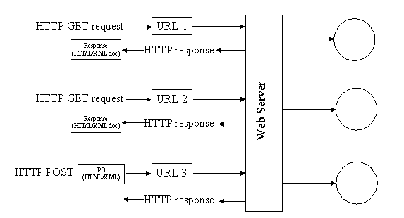
Figura 11: Servicii Web REST
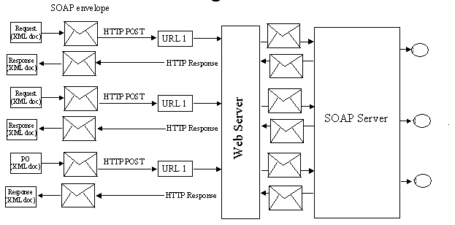
Figura 12: Servicii Web RPC folosind SOAP

3. Exemple de implementari de servicii REST

Serviciile REST sunt folosite in tot Internetul. Cele mai elocvente exemple sunt prezentate in lista de mai jos:
  - Amazon’s Simple Storage Service (S3) (http://aws.amazon.com/s3)
  - Servicii care expun protocolul Atom Publishing Protocol (http://www.ietf.org/html.charters/atompub-charter.html)
  - Majoritatea serviciilor web de la Yahoo (http://developer.yahoo.com/)
  - del.icio.us : http://del.icio.us/help/api/

3.1 Amazon’s Simple Storage Service (S3)

Amazon foloseste ca atat SOAP cat si REST pentru serviciile web insa un procent de 85% din utilizarea acestora este realizata de catre cele de tip REST.
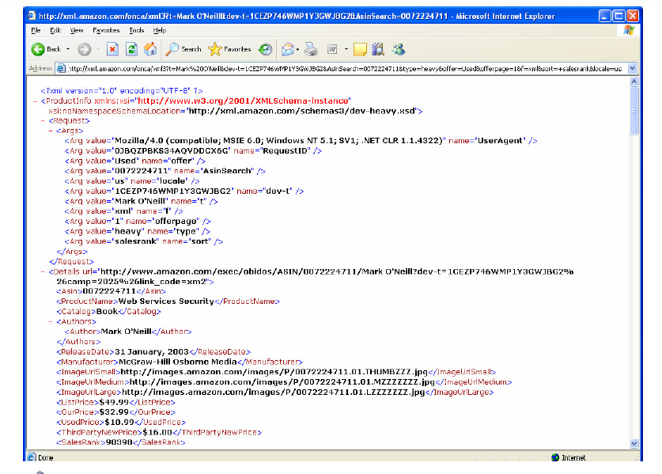Figura 13: Invocarea unui serviciu web REST de la Amazon.

3.2 Yahoo!

Yahoo ofera de asemenea servicii REST . Serviciul Web Search de la Yahoo este de tip RESTful. Serviciul este limitat la 5000 de interogari pe zi pentru o adresa de IP. Mai multe detalii despre acesta se gasesc la :
http://developer.yahoo.com/search/web/V1/webSearch.html
Serviciul permite utilizatorilor cautarea de pagini web folosind o arhitectura REST. Cateva reguli prin care se construiesc cereri de tip REST sunt prezentate in figura de mai jos:

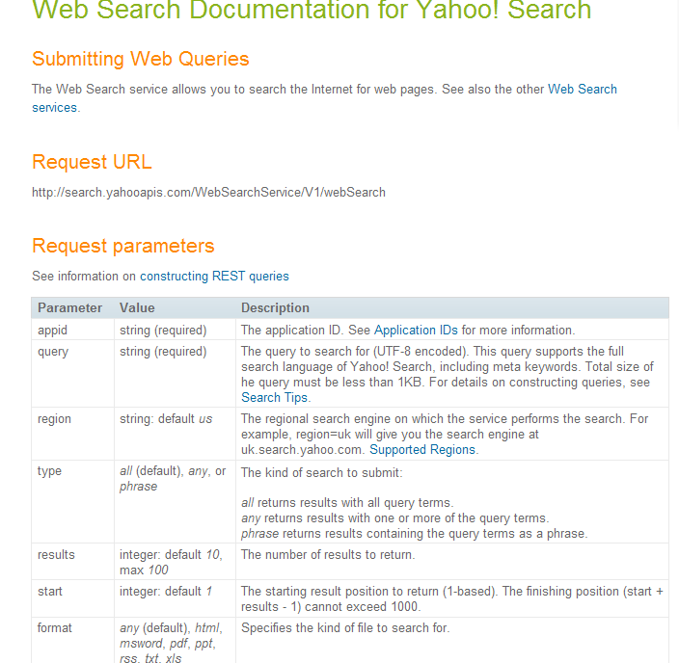

4. Metode de dezvoltare de aplicatii in .NET

Ultima tehnologie folosita de Microsoft pentru dezvoltarea serviciilor web este Windows Communication Foundation ( WCF). WCF este o platforma dezvoltata pentru implementarea serviciilor web ce foloseste ultimul framework de la Microsoft .NET 3.5, implementand standardele ce stau la baza serviciilor web si asigurand interoperabilitatea intre diferite platforme.
Un serviciu WCF poate fi implementat atat folosind o arhitectura de tip RPC cat si o arhitectura de tip REST. Componentele majore ale unui serviciu de tip WCF necesare pentru a descrie un anumit tip de arhitectura sunt cele de mai jos :
- Adresa : unde se gaseste serviciul web
- Binding : cum trebuie expus catre ceilalalti serviciul web
- Contract : ce expune serviciul web
Adresa defineste unde se gaseste serviciul web. In functie de arhitectura folosita : de tip RPC sau REST , adresa contine foloseste un URI ( relativ sau absolut) acesta continand: protocolul: HTTP, FTP, masina pe care se afla serviciul, [Portul] si calea catre serviciul web in cadrul masinii.
Binding-ul ( Legatura ) descrie modul in care un serviciu web comunica. Astfel in functie de arhitectura ( RPC sau REST) se folosesc o serie de protocoale precum http,tcp,msmq ca protocoale de transport, diferite metode de codificare ( text,binary, SOAP, XML, JSON- JavaScript Object Notation ( REST) . De asemenea sunt implementate si numeroase restrictii de securitate.

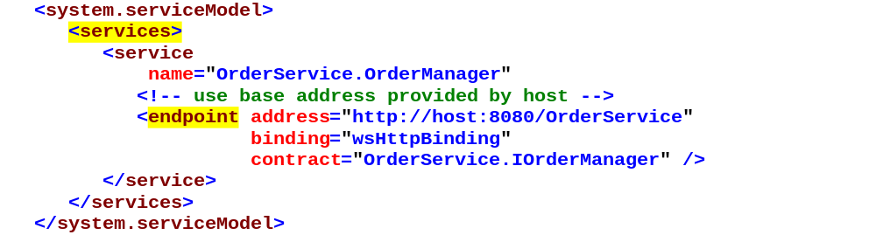

Figura 13: Un exemplu de fisier de configurare pentru un serviciu web WCF

Contractul defineste ceea ce serviciul comunica. Exista doua tipuri de contracte :
  - Service contract : contractul pe care il expune serviciul
  - Data contract : datele care se pot schimba cu serviciul
Un exemplu de contract implementat in Microsoft.NET folosind limbajul C# este prezenta mai jos:
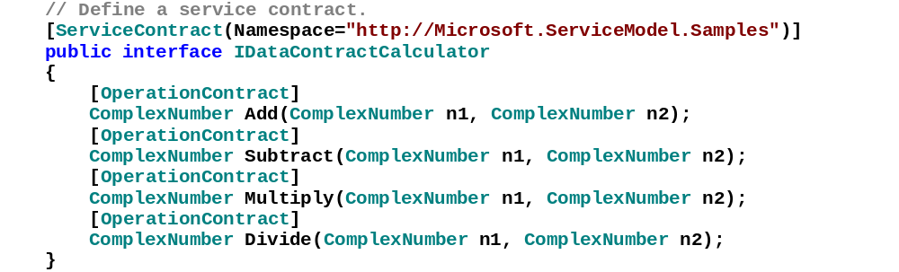
Figura 14: Definirea unui contract pentru serviciu web

5.Concluzii

Serviciile web au devenit o necesitate in ziua de astazi deoarce simplifica cu mult Internetul prin asigurarea unei arhitecturi distribuite. Practic acum o companie nu mai este obligata sa implementeze de fiecare data o aplicatie foarte des intalnit ci poate accesa un serviciu web pentru a obtine informatia dorita. De aici rezulta reutilizabilitatea serviciilor web.
Serviciile web au o arhitectura modulara, devenind astfel scalabile.
Cele doua arhitecturi ofera doua variante asupra serviciilor web : o varianta ce aduce complexitate mesajului transmis intre receptor si furnizor si o o varianta simpla ce a pus in valoare arhitectura Internetului.
Arhitectura RPC(SOAP) este o arhitectura complexa ce foloseste foarte multe protocoalte pentru a realiza conexiunea dintre client si serviciul web, dar in acelasi timp este mult mai usor de folosit de catre client pentru ca are un contract bine definit. Google foloseste servicii de tip SOAP.
Arhitectura REST este una simpla, asa cum am mai spus, dar serviciile REST sunt mai greu de utilizat de catre client.Clientul trebuie sa inteleaga interfata uniforma a serviciului. Toate serviciile de la Yahoo folosesc REST, inclusiv Flickr, del.icio.us., technorati.
Fiecare arhitectura are avantajele si dezavantajele ei . Oricare dintre arhitecturi este aleasa, ea trebuie sa fie bine documentata pentru o utilizare usoara de catre client.

6. Acronime folosite

XML – eXtensible Markup Language
HTML - HyperText Markup Language
SOAP – Simple Object Acess Protocol
HTTP – HyperText transport Protocol
WSDL – Web Service Description Language
UDDI – Universal Description and Discovery
REST – Representational State Transfer
URI - Uniform Resource Identifier

7. Bibliografie

Servicii web de la Amazon: [http://aws.amazon.com/s3/#resources]

Studiu despre REST : [ http://www.computerworld.com/action/article.do?command=viewArticleBasic&articleId=297424&source=rss_topic11]

Leonard Richardson,Sam Ruby - RESTful Web Services (2007 05) , oreilly, 2007

Web_Services_Essentials.pdf, O_Reilly_2003

REST vs SOAP : [http://www.petefreitag.com/item/431.cfm -rest vs SOAP]

SOAP Tutorial : [http://www.w3schools.com/soap/default.asp]

Arhitectura serviciilor web : [http://www.w3.org/TR/ws-arch/]

Servicii web : [http://www.service-architecture.com/web-services/articles/web_services_explained.html]

Servicii web in .NET : [http://www.codeproject.com/KB/XML/DotNetWebServiceConcepts.aspx]

REST: [http://www.xfront.com/REST-Web-Services.html]

http://www.w3schools.com/webservices/ws_platform.asp
http://www.w3.org/2003/Talks/0521-hh-wsa/slide3-2.html
http://www.w3schools.com/webservices/ws_why.asp

6. Anexe

Lista figuri:

Figura 1: Serviciu web de baza 3

Figura 2: Interactiunea web traditionala 4
[http://www.w3.org/2003/Talks/0521-hh-wsa/slide2-2.html]

Figura 3: Interactiunea serviciilor web 4
[http://www.w3.org/2003/Talks/0521-hh-wsa/slide3-2.html]

Figura 4: Functionarea unei serviciu web de tip RPC 6

Figura 5: Rolurile din cadrul unui serviciu de tip RPC si interactiunea dintre acestea 7

Figura 6: Stiva serviciului web 8

Figura 7: Structura unui mesaj SOAP 10

Figura 8 : Procesul UDDI 13

Figura 9 : Resursa, URI, Reprezentare -> REST 18

Figura 10: REST 18
[http://www.xfront.com/sld004.htm]

Figura 11: Servicii Web REST 20
[ http://www.xfront.com/sld011.htm ]

Figura 12: Servicii Web RPC folosind SOAP 20
[ http://www.xfront.com/sld011.htm ]

Figura 14: Un exemplu de fisier de configurare pentru un serviciu web WCF 23
:[olausson.net/blog/content/binary/Windows%20Communication%20Foundation.ppt]

Figura 15: Definirea unui contract pentru serviciu web 24
:[olausson.net/blog/content/binary/Windows%20Communication%20Foundation.ppt]

